24.7.2013, Olli Karjalainen

Info

Kansio ”Shapefilet” sisältää 338 lajia shapefileinä (ja muina ArcMapista tulostuvina) -tiedostoina. Tiedostonimet koostuvat suvun ja lajin neljästä alkukirjaimesta. Niissä tapauksissa, joissa levinneisyys on esitetty eFlorasissa sekä pisteinä että polygoneina, olen digitoinut ne erillisiksi shapefileiksi, jotka erottaa toisistaan tiedostonimestä (kuva 1).

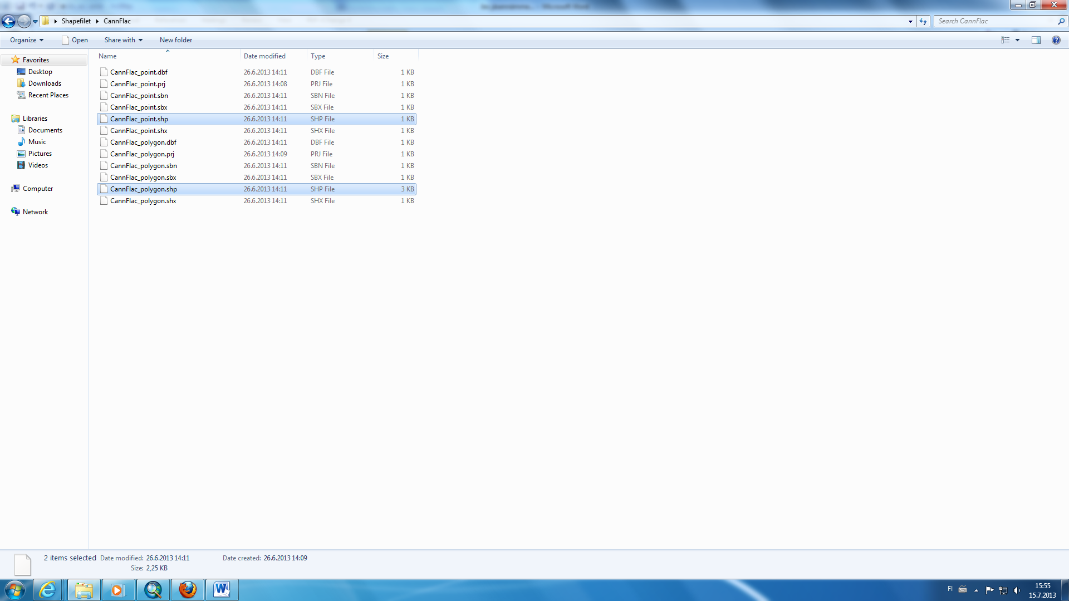

Mukana ei ole hybridejä. Myöskään alalajeja ei ole mukana muutamaa poikkeusta lukuun ottamatta. Niiden lajien kohdalla, joilla on variaatioita, olen digitoinut kaikkien lajivariaatioiden yhdistetystä levinneisyydestä kertovan kartan. Jos sellaista ei ole ollut, käytin lajinimen mukaista variaatiota (esim. *Juncus triglumis var. triglumis).* eFlorasin mukaan kadonneita lajeja en digitoinut.

Projektiot ja maantieteelliset koordinaatistot

Heimojen 2 ja 3 levinneisyyskartat ovat eFloran eri projektiossa kuin heimojen 4, 22 ja 26, jotka noudattavat *North America Lambert Conformed Conic* -projektiota. Määritin heimoille 2 ja 3 mahdollisimman sopivan projektion, sillä alkuperäisestä ei ole tarkkaa tietoa. Projektion nimi on ArcGIS:ssä *North Pole Lambert Azimuthal Equal Area*, jonka *Central Meridian* ja *Latitude of Origin* -arvot on muutettu vastaamaan Pohjois-Amerikan sijaintia. Alla kyseisen järjestelmän tiedot:

UUSI_North_Pole_Lambert_Azimuthal_Equal_Area

Authority: Custom

Projection: Lambert_Azimuthal_Equal_Area

False_Easting: 0,0

False_Northing: 0,0

Central_Meridian: -96,0

Latitude_Of_Origin: 40,0

Linear Unit: Meter (1,0)

Geographic Coordinate System: GCS_North_American_1927

Angular Unit: Degree (0,0174532925199433)

Prime Meridian: Greenwich (0,0)

Datum: D_North_American_1927

Spheroid: Clarke_1866

Semimajor Axis: 6378206,4

Semiminor Axis: 6356583,799998981

Inverse Flattening: 294,9786982

Edellä käsitellyn vuoksi heimojen 2 ja 3 levinneisyyskartat häviävät tarkkuudessa heimoille 4, 22 ja 26 ainakin pohjoisimmilla alueilla (Grönlanti, Alaska ja Kanadan pohjoiset saaret). Shapefilejen ja alkuperäisen karttakuvan välinen heitto on paikoin joitain kymmeniä kilometrejä.

Lopulliset kansiosta ”Shapefilet” löytyvät shapefilet olen muuttanut vastaamaan *North America Lambert Conformed Conic* -projektiota NAD 1983 maantieteellisillä koordinaateilla. Heimojen 2 ja 3 lajeihin olen merkinnyt g-kirjaimen tiedostonimien loppuun, jotta nämä eri projektioista digitoidut lajit erottuisivat (kuva 2).

